Аукционный дом «Кабинетъ» проведет 22 мая
один из самых крупных букинистических аукционов
«Старинные и редкие книги, гравюры, фотографии»

Предаукционная выставка – с 15 по 21 мая
Аукцион пройдет 22 мая 2014г. Начало в 17.30.

Пресс-показ состоится15 мая с 15.00 до 19.00.
Москва, Крымский вал, д.10. ЦДХ (зал № 1).

Аукцион «Старинные и редкие книги, гравюры, фотографии» №24(73), который проведет дом «Кабинетъ» в Центральном Доме художника 22 мая, отличаются и количественным, и качественным разнообразием. Всего в рамках одного аукциона будет выставлено 569 лотов.

Книжные торги включают около 150 лотов из истории Первой Мировой войны– это открытки, плакаты, лубочные картинки, даже выделенные в несколько отдельных стрингов. Стоит отметить, что все последние букинистические аукционы «Кабинета» – накануне 100-летия начала «Великой войны», как её называли в Европе, или «Первой Отечественной», как было принято в России – отмечены постоянным ростом интереса к этой теме.

Среди большого количества лубочных картинок стоит выделить особо редкие экземпляры издательства «Сегодняшний лубок»1914–1915гг. с рисунками Казимира Малевича и Аристарха Лентулова и текстами Владимира Маяковского (оцененных в 40–80 тыс. руб. каждый). На этот раз общий раздел плакатов стал значительно больше и интересней за счет плакатов революционного времени и первых лет советской власти, в создании которых принимали участие все известные художники-графики своего времени – Чехонин, Петрицкий, Когоут, Моор, Уфимцев, Дени, Долгоруков, Апсит, Митрохин, Нарбут, Ремизов и др. Среди самых редких – плакат Анатолия Петрицкого с текстом Александра Блока «Революционный держите шаг, неугомонный не дремлет враг" с оценкой 150-200 тыс. руб.; работа Дмитрия Моора «Накануне всемирной революции» (75-90 тыс.). А также плакат с изображением воздушного боя А.Юмашева, В. Дени, Н.Долгорукова «Кто силен в воздухе, тот в наше время вообще силен» (40-70 тыс.).
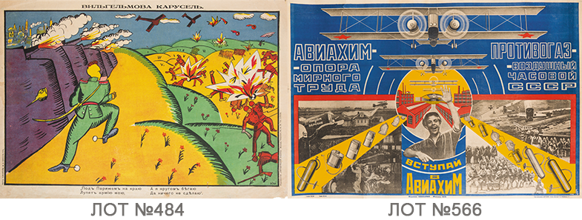
Крайне интересен набор лубочных картинок хромолитографии Шмигельского (1914-15 гг.) «Война русских с немцами». Один лот представляет почти полный комплект редчайшего набора, отпечатанный на ткани (95 из 100! картинок), с оценкой в 600-800 тыс. руб.
Сейчас, когда все без исключения слои российского общества волнует ситуация вокруг Крыма, внимание отечественных книголюбов несомненно привлечёт редкое малотиражное издание выдающегося героя Крымской войны «Оборона Севастополя. Атлас чертежей и схем генерал-лейтенанта Тотлебена» (1863 г.).Книга состоит из 28 листов уникальных карт и планов оборонительных сооружений с ручной подкраской. Граф Эдуард Иванович Тотлебен – русский генерал, знаменитый военный инженер, командовал строительством укреплений Севастополя. В 1909 году в Севастополе генералу Э.И.Тотлебену был установлен памятник (авторы: А.Бильдерлинг и И.Шредер).

Отдельным лотом представлена уникальная подборка из 100 раскрашенных акварелью вручную фотографий видов Уральско-Горнозаводской железной дороги 1883–1885 гг. Фотографии большого формата иллюстрируют историю строительства самой протяженной и важной железнодорожной магистрали конца 19 в. (1,6-2 млн. руб.)
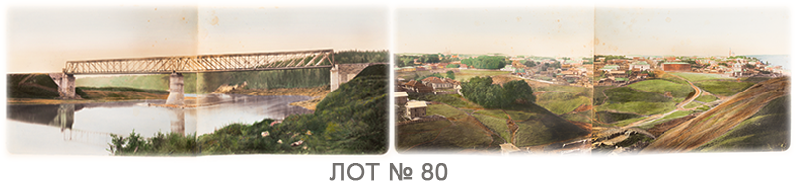
Еще одна редкость аукциона – Басни И.А.Крылова, изданные графом Орловым в Париже в 1825 году. Это прижизненное издание вышло с текстом параллельно на русском, французском и итальянском языках.Более 80 французских и итальянских поэтов работали над переводами 89 оригинальных басен. Беспрецедентный случай в истории русской литературы – один из первых переводов российских поэтов на иностранные языки. (Предварительная оценка крайне редко встречающегося сборника – 400-500 тыс. руб.)

На торгах представлена уникальная для собирателей истории балета подборка с фотографиями из личной коллекции Сержа Лифаря. Сергей Михайлович Лифарь, участник балетной труппы «Русский балет» Сергея Дягилева – был основателем Парижского университета хореографии и Университета танца, и стал в XXстолетии для французского балета тем, кем веком раньше оказался для русского балета француз Мариус Петипа.

Ещё одна популярная и привлекательная уника российского книгоиздательского дела: «Царская и великокняжеская охота» Николая Кутепова, выходившая в 1896-1911 гг. в 4-х шикарных томах как подносное издание с иллюстрациями всех известных художников- своего времени. Кстати, «Царская охота на Руси» является одной из самых дорогих книг на русском букинистическом рынке. Тираж составляет всего лишь 400 экземпляров. Оценка одного из топ-лотов аукциона – от 2 млн. 400 тыс. до 4 миллионов рублей.
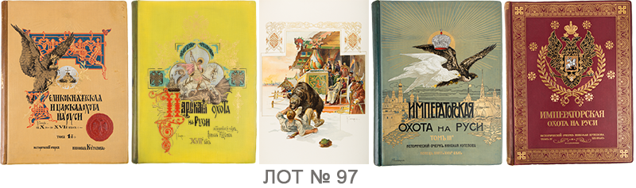
Коллекция книжного аукциона «Кабинета» от 22 мая отличается удивительным качественным разнообразием лотов, – почти каждый библиофил сможет найти для себя издание «по интересам». Словно специально для собирателей детских книг на торги выходят прекрасные подборки изданий первой половины XX века. Отдельно изданное в 1911 году стихотворение Игоря Северянина «Эпиталама» вышло тиражом всего в 50 экземпляров, причем выставлен экземпляр с автографом поэта. Наконец, собирателей книг конструктивизма и авангарда должен привлечь оригинал-макет плаката 1928 года художника Л.Смирнова с текстом В.Маяковского «С огнём не шути! Сгореть можно…». Или конструктивистский книжный шедевр Эль Лисицкого «Индустрия социализма» в 7-ми выпусках 1935 года.
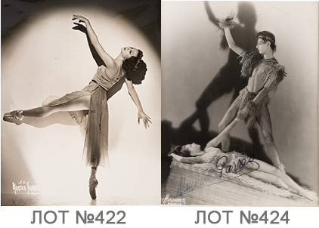
_________________________________________________________________________________
Более подробная информация и каталоги аукционов на сайте АД «Кабинетъ»
http://www.kabinet-auktion.com/
Адрес: Центральный дом художника (Крымский вал, д.10) Зал № 1. Тел.8-499-238-14-69

Контакты для СМИ, аккредитация, иллюстрации:
cultureartpr@gmail.com, 8-916-674-11-69

